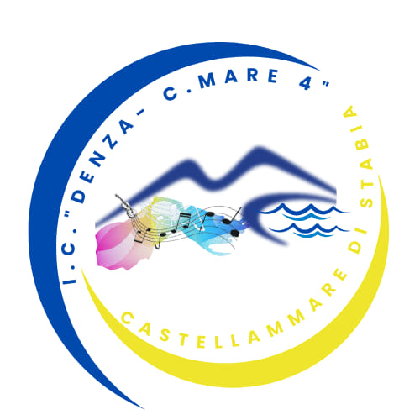 | ISTITUTO COMPRENSIVO  “LUIGI DENZA – C.MARE 4”  80053 C/Mare di Stabia (NA) – Traversa Fondo d’Orto  tel.: 081/8701043  email: NAIC847006@istruzione.it  P.E.C. naic847006@pec.istruzione.it  Codice Meccanografico NAIC847006 – C.F. 82009060631

ANNO SCOLASTICO 20__/20__

Registro
Attività complementari pratica sportiva

Docente:_______________________________

Classi: __________________________________

Data di inizio: ___________________

Data di termine: _________________

DATA

ALUNNI

INCONTRO N…… data……………………ora…………………….

Disciplina:
Contenuti sviluppati

Lavori svolti

Firma ………………

INCONTRO N….. data……………………ora…………………….

Disciplina:
Contenuti sviluppati

Lavori svolti

Firma ………………

INCONTRO N…… data……………………ora…………………….

Disciplina:
Contenuti sviluppati

Lavori svolti

Firma ………………

INCONTRO N….. data……………………ora…………………….

Disciplina:
Contenuti sviluppati

Lavori svolti

Firma ………………

INCONTRO N…… data……………………ora…………………….

Disciplina:
Contenuti sviluppati

Lavori svolti

Firma ………………

INCONTRO N….. data……………………ora…………………….

Disciplina:
Contenuti sviluppati

Lavori svolti

Firma ………………

INCONTRO N…… data……………………ora…………………….

Disciplina:
Contenuti sviluppati

Lavori svolti

Firma ………………

INCONTRO N….. data……………………ora…………………….

Disciplina:
Contenuti sviluppati

Lavori svolti

Firma ………………

INCONTRO N…… data……………………ora…………………….

Disciplina:
Contenuti sviluppati

Lavori svolti

Firma ………………

INCONTRO N….. data……………………ora…………………….

Disciplina:
Contenuti sviluppati

Lavori svolti

Firma ………………

INCONTRO N…… data……………………ora…………………….

Disciplina:
Contenuti sviluppati

Lavori svolti

Firma ………………

INCONTRO N….. data……………………ora…………………….

Disciplina:
Contenuti sviluppati

Lavori svolti

Firma ………………

RELAZIONE FINALE

Time sheet riepilogativo
DOCENTE | DISCIPLINA | ORE

Pag n. _____ FIRMA ___________________________________________

